Дополнения по ПЭО

Проблемы в данных:
- В номенклатуре не загружена информация о группе
- Не загружены ресурсные спецификации на сплавы
- Не определен алгоритм заполнения информации о таре в плановых калькуляциях
- Требуется проставить признак системы в номенклатуре для сортировки по ней в плановой калькуляции
- Не учтены отходы (не разработан алгоритм их учета)

Ошибки:
- Изменить принцип заполнения колонок Количество в единице измерения цены и Единица измерения цены
  - Перед реализации получить изменения с рабочей базы данных в части пересчета единиц измерения
  - Алгоритм отрабатывает при заполнении плановой калькуляции по спецификации, а также при ручном добавлении строки в дереве спецификации в блок Материалы и работы
  - На текущий момент Единица измерения цены заполняется из единицы хранения номенклатуры. Правильно она должна заполняться из РС Цены номенклатуры 2.5, на основании которого заполняется цена. Если цена не подобрана (нет установки цен номенклатуры), то единицу измерения цены приравнивать просто единице измерения
  - Вторая ошибка состоит в том, что количество в единице измерения цены округляется до 3 знаков после запятой, хотя колонка содержит 10 знаков после запятой
  - Пример не правильного воспроизведения
    - В ценах номенклатуры 2.5 установлена цена на тонны
При реализации учесть, что упаковка в ценах номенклатуры 2.5 не обязательна к заполнению. Если в ценах номенклатуры упаковка не заполнена, считать ее равной единице хранения из карточки номенклатуры
    - Колонка Единица измерения цены должна быть заполнена тоннами (по данным цен номенклатуры 2.5). Количество в единице измерения цены также должно быть заполнено в тоннах. 600 г это 600/1000/1000=0,0006 тонны

    - В спецификации указано количество в килограммах. Им же заполняется типовое количество на вкладке Материалы и работы

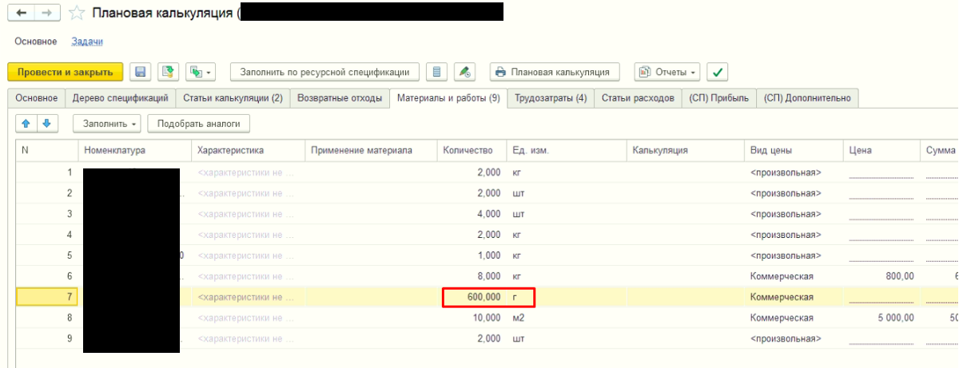
    - Цена должна быть заполнена в единице измерения цены. В примере она не заполнена скорее всего потому, что программа пытается высчитать цену на граммы, а она меньше 1 копейки

    - Если заполнено количество в единице измерения цены, то сумма рассчитывается умножением цены на количество в единице измерения цены. 0,0006*1015,53=0,61 руб.

- В печатной форме Форма 2 сумму по статье калькуляции Возвратные отходы выводить с плюсом несмотря на то, что в самой калькуляции она с минусом. Но при расчете итога сумма по прежнему должна минусоваться
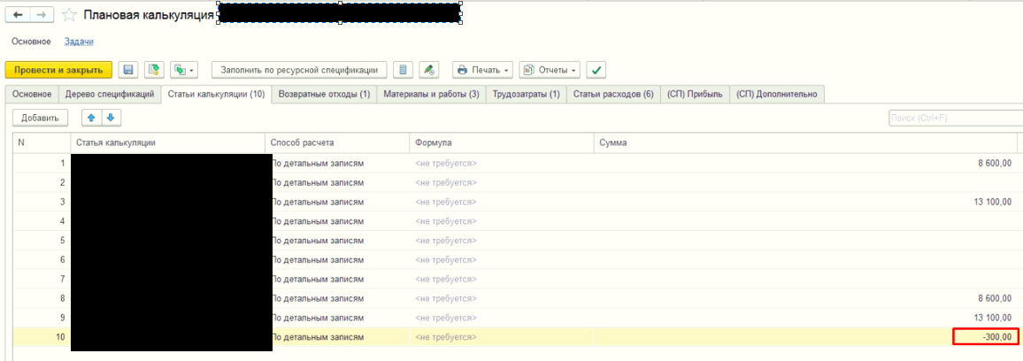

  - Тестирую плановую калькуляцию на номенклатуру. Почему при изменении суммы пересчитывается количество? Раньше такого не было. При изменении суммы должна пересчитываться расценка
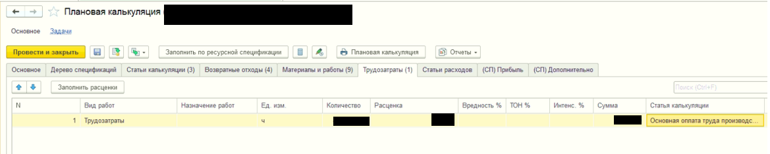

  - При отсутствии сумм выводить нули (0,00)
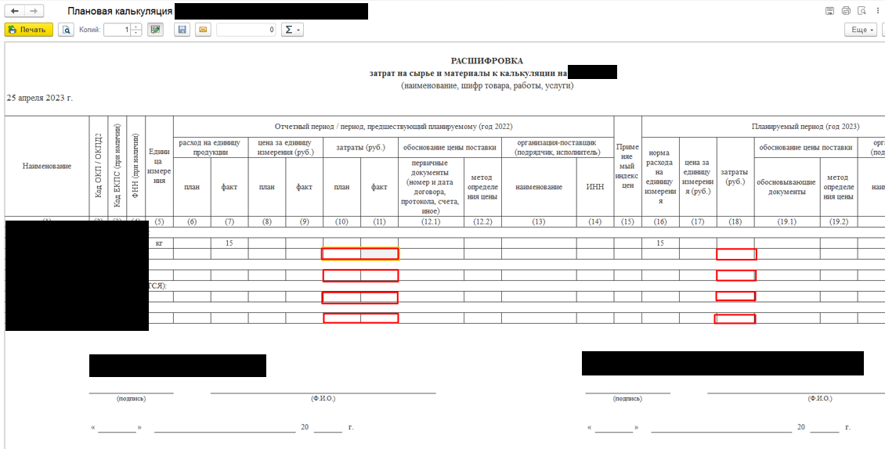

Дополнения:
- ТЗ Реализация обработки для формирования внутризаводских цен на детали. Воспроизведение на базе Сторандж.
  - Для закрепления стоимости материалов внести следующие изменения:
    - На вкладку Основное добавить реквизит Вид операции. Он может принимать 2 значения: Расчет материальных расходов; Расчет стоимости брака.
      - Если установлено значение Расчет материальных расходов:
        - На вкладке Основное скрыть реквизиты Вид цены (трудозатраты), Вид цены (основные материалы), Вид цены (ПКИ), Нефинансовый показатель, Вид цены (плановая)
        - То на вкладке Детали:
          - Скрыть колонки Цена до, Цена после, Оплата труда
          - Скрыть кнопку Трудозатраты
          - По кнопке Рассчитать заполнять только материальные расходы и не заполнять трудозатраты
        - При проведении документа не формировать запись в РС Цены номенклатуры 2.5
      - Алгоритмом работы по операции Расчет стоимости брака будет дополнено техническое задание Акт на брак
- Доработка плановых калькуляций на номенклатуру.
  - Для удобства работы со вкладкой Материалы и работы:
    - Добавить на форму предустановленную колононку Артикул (не доступна для изменения пользователем, заполнять автоматически одноименным реквизитом номенклатуры. Колонку Артикул перед колонкой Номенклатура
    - Добавить возможность вывода на вкладку реквизитов (или дополнительных реквизитов) номенклатуры. Для этого добавить кнопку Дополнительные колонки. Кнопка должны быть доступна, если в калькуляции выбран тип с признаком Номенклатура. Если кнопка вжата, то должны отображаться дополнительные колонки с реквизитами номенклатуры. Все добавляемые колонки расположить после колонки Номенклатура в том порядке, в котором они перечислены в списке ниже. Список колонок:
      - Наименование. Дополнительный реквизит. Привязан к нескольким видам номенклатуры, имеет тип Строка, значение искать по имени для разработчика:
«Наименование_db22be0d019746dcbbac12e6d7bd72ad»

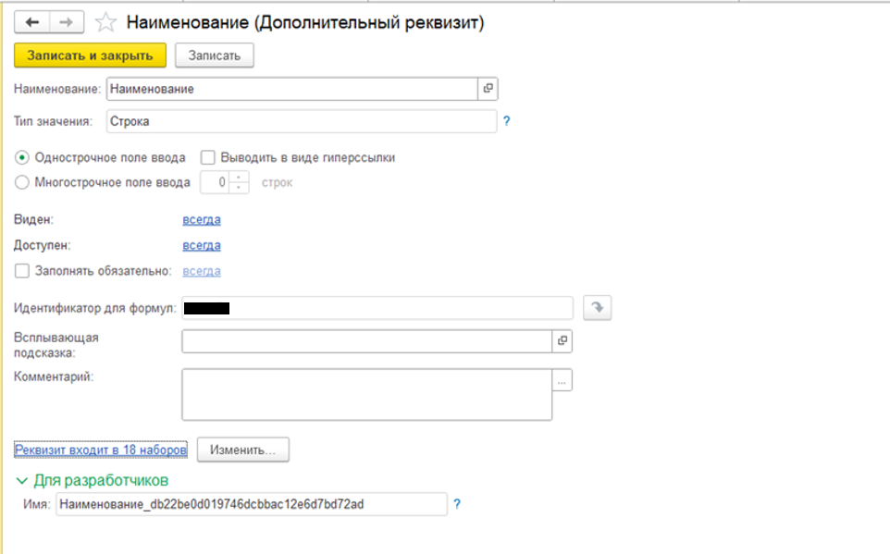
      - Марка. Заполнять значением дополнительного реквизита, он привязан к нескольким видам номенклатуры, имеет тип Строка, искать по имени для разработчика «Марка_413630b3ba7f47feb9e8945cd9442dc0»)
      - ГОСТ Заполнять значением дополнительного реквизита, это общий реквизит номенклатуры (не привязан к видам номенклатуры), имеет тип Строка, искать по имени для разработчика:
«ГОСТ_2c2564ea596e49e3abe65b574bae64c0»

      - Техническое условие. Заполнять значением дополнительного реквизита, это общий реквизит номенклатуры, имеет тип Строка, искать по имени для разработчика: ТехническоеУсловие_e7bda2ec82cc469c869f1bc522860484

  - Изменить порядок сортировки строк
    - Изменить порядок сортировки строк на вкладке Материалы и работы (вкладка заполняется по кнопке Разузловать по выделенным строкам на вкладке Дерево спецификации). Порядок сортировки:
      - Сначала по наименованию статьи калькуляции

      - Внутри статьи калькуляции сортировать по наименованию группы. Группа – это дополнительный общий реквизит номенклатуры (материала (колонка Номенклатура вкладки Материалы и работы)) с именем для разработчика:
Группа_532b39ec61b64857a29c3a5095272d2d
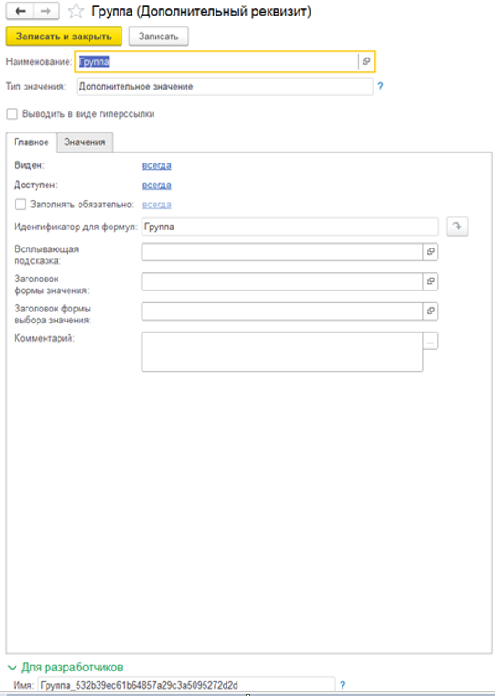

      - Внутри группы сортировать по артикулу номенклатуры (материала (колонка Номенклатура вкладки Материалы и работы))
    - Для автоматической пересортировки по выше описанному алгоритму на вкладке Материалы и Работы в ранее загруженных спецификациях добавить кнопку Отсортировать
    - В печатных формах Форма 4 и Форма 6 строки сортировать по сначала по группе номенклатуры (дополнительному реквизиту), потом по артикулу)
  - Для учета систем в разрезе составляющих:
    - В номенклатуру добавить реквизит «Система» (Тип булево, Галка) и вывести на форму
    - Внести изменения в вкладку Материалы и работы:
      - Добавить колонку Составляющая системы. В ней отображать ссылку на номенклатуру второго уровня в дереве спецификаций. Колонку отображать только если на основной вкладке выбрана номенклатура с галкой Система
      - Т.е. дерево спецификаций будет выглядеть следующим образом: на верхнем уровне система (номенклатура, выбранная на основной вкладке плановой калькуляции). Уровнем ниже идут составляющие системы. Составляющие системы разузловываются до полуфабрикатов. Номенклатурой Составляющая системы будет как раз второй уровень в дереве спецификации. Если материл привязан к первому уровню дерева спецификации, то составляющую системы не заполнять.
      - При заполнении по дереву спецификации, а также по кнопке Пересортировать строки должны быть отсортированы сначала по артикулу составляющей системы, потом, как описано в пункте Изменение порядка сортировки строк (потом по статье калькуляции, потом по группе номенклатуры, потом по артикулу).
    - Внести изменения в печатные формы Форма 4 и Форма 6 для номенклатуры с галкой Система
      - На системы должны выводиться несколько печатных форм:
        - Первая печатная форма на всю систему

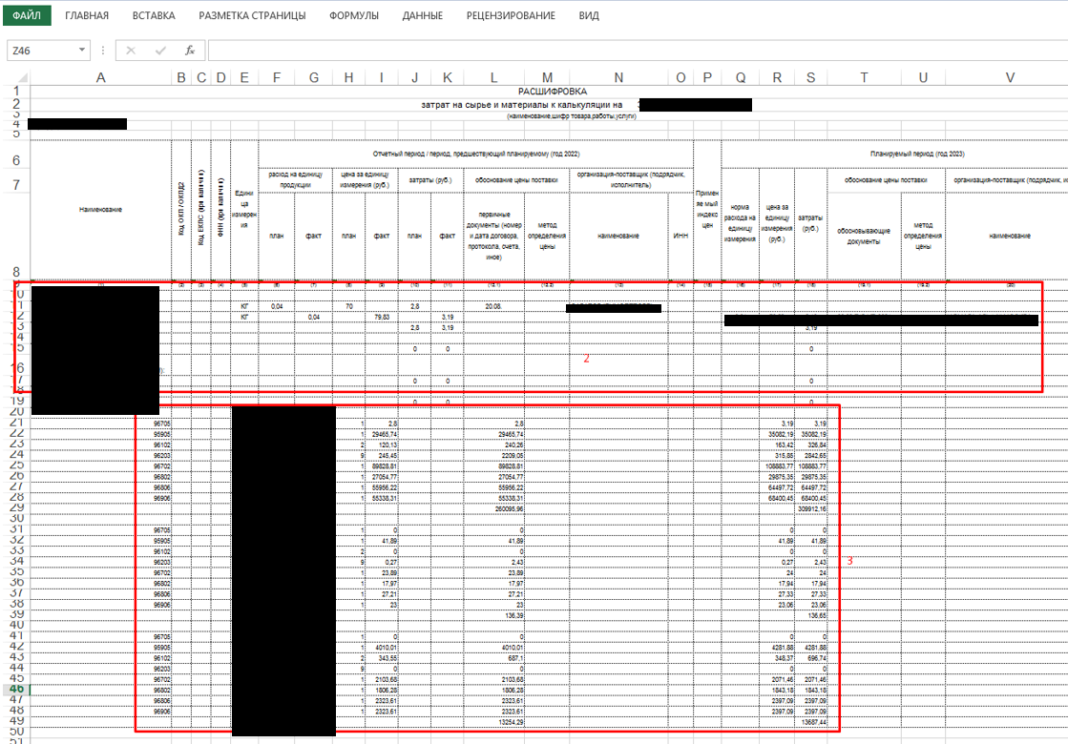
          - В шапке печатной формы указывается наименование номенклатуры (системы, выбранной на основной вкладке плановой калькуляции), а также ее артикул
          - Дальше выводится таблица с материальными затратами, привязанными к самой системе (если такие имеются). Если таких затрат нет (в примере это вспомогательные материалы), то в итогах по разделу выводить нули
          - Далее выводится таблица с итогами по статьями калькуляции (основные материалы, вспомогательные материалы, отходы, тара) в разрезе составляющих системы. В таблице выводится артикул, наименование, количество составляющей системы, цена на одну штуку (рассчитывается путем деления общей суммы по статье калькуляции на количество штук составляющей системы) на отчетный и планируемый период. Правила заполнения значений на отчетный и планируемый период аналогичны ранее реализованным для форм 4 и 6.
        - Далее выводятся расшифровки на каждую составляющую системы. В шапке уже указывается наименование и артикул составляющей системы

  - Добавить константу (РЗ) Не автоматически не заполнять трудозатраты в калькуляциях на номенклатуру. Права на чтение константы дать для общей роли. Если установлена эта константа, то при заполнении плановых калькуляций с типом калькуляции с признаком Номенклатура по кнопке Разузловать по выделенным строкам на вкладке Дерево спецификаций не заполнять трудозатраты на основании ресурсных спецификаций.

